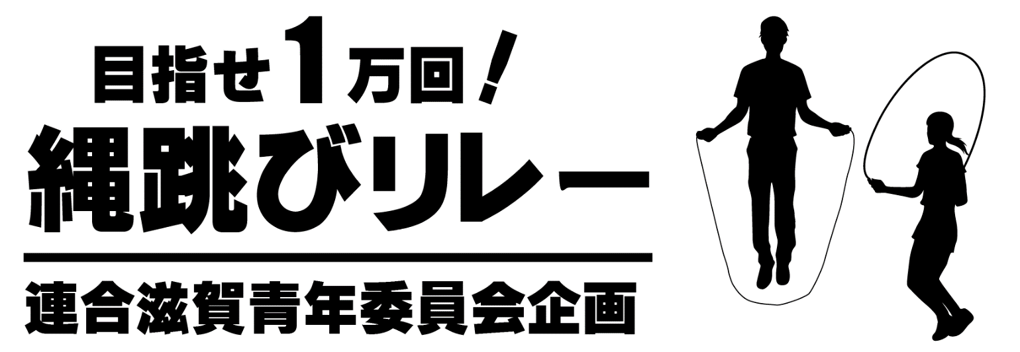

コロナ禍の中で、組合員の連帯を強める活動の一環として「縄跳びリレー」を実施します。『コロナで出来ないではなく、前向きに何が、どうやったら出来るか』を合言葉に企画しました。組合員およびご家族、連合滋賀関係者の皆さまのご参加をお待ちしております。
ぜひ、ご協力よろしくお願いいたします！

１．1人50回縄跳びを飛ぶ。その状況をスマホなどで動画撮影する。
※複数人で一斉にチャレンジすることも可能です（家族、青年委員会など）。
※縄跳びの回数は1人50回限定（連続ではなく、つまずいてもＯＫ）
２．連合滋賀ホームページで、適宜、動画をアップし縄跳び動画をリレーで繋ぐ。
３．50回×200人で10,000回を達成する。

締 切：2021年7月31日（土）まで
対 象：組合員およびそのご家族、連合滋賀関係者（連合滋賀議員団会議会員など）
景 品：応募者の中から抽選で１０名（組）に商品券３,０００円
応募方法：縄跳びを跳んでいる動画を撮影し、連合滋賀へ提出してください。
提出方法：動画をLINE＠、メール、googleフォームで送付する。
※動画はできる限り短く、容量の小さく（50MB程度）なるようにしてください。
※メールでの送付は容量が大きいため、普通に動画を添付しても送信できません。
大容量ファイル転送サービス（宅ファイル便、ギガファイル便等）を利用して
送付ください。
記載事項：氏名、所属（労働組合名、所属組織名）、電話番号、住所
※住所、電話番号は、景品の発送にのみ使用します。
備 考：コロナ対策（人的距離、マスク着用等）を講じた上でチャレンジ願います。
ご応募いただいた動画は連合滋賀のホームページ、Youtubeチャンネル、機関紙
への掲載など連合滋賀の広報活動に広く使用いたします。
応募は連合滋賀ホームページから
https://rengo-shiga.jp

